Отчет о проведении Недели химии в МБОУ «Школа № 85»

№ | Наименование образовательного учреждения | Ф.И.О. директора, адрес, к.тел., эл.адрес | Сроки проведения «Недели химии в школе» | Количество учащихся, принявших участие в мероприятиях «Недели»
1 | Муниципальное бюджетное общеобразовательное учреждение «Средняя общеобразовательная школа № 85 с углубленным изучением отдельных предметов» Ново-Савиновского района г.Казани | Хайбуллин Ренат Равилевич,  пр.Ямашева, 100а,  тел. 521 – 29 – 28,  sch85.06@mail.ru | 24 февраля –  1 марта | 8 – 11 классы  (охват 138 детей)

Оценка эффективности проведения «Недели химии в школе».

С 24 февраля по 1 марта 2014 года в школе проводилась Неделя химии. Одним из принципов проведения Недели химии является участие большинства детей всех классов в 8 – 11 параллелях в мероприятиях. Познавательный интерес к химии формировался как на уроках, так и во внеклассной деятельности, предполагающей использование самых разнообразных видов работы учащихся (игровых, исследовательских и т.п.).
Всю Неделю ученики 10 - 11 классов приносили свои ответы на кроссворды по химии. При этой форме внеклассной работы у детей не только развивается логическое мышление и интеллект, но и совершенствуются практические умения. Ребята искали информацию в школьной библиотеке, стараясь найти дополнительную информацию и победить.
С большим интересом и активностью учащиеся участвовали в интеллектуальной игре «Что? Где? Когда?» по химии.
Все мероприятия были направлены на повышение интереса учащихся к учебной деятельности, содействовали профессиональному самоопределению учащихся старших классов, учащиеся узнали много нового и интересного, расширили свой кругозор.

ПРОГРАММА НЕДЕЛИ ХИМИИ В МБОУ «ШКОЛА № 85»
В 2013 – 2014 УЧЕБНОМ ГОДУ

День недели | Мероприятие | Класс
Понедельник  24 февраля  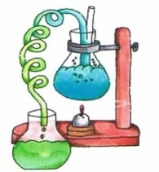 | - Внеклассное мероприятие «Посвящение в химики»  - Презентация стенда по химии «Мир химии» (Рубрики «Знаете ли вы?», «Куда пойти учиться?») | 8  10
Вторник  25 февраля  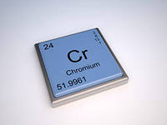 | - Лекция «Химическая наука и промышленность в Первую мировую войну» (лекция посвящена 100-летию со дня начала Первой мировой войны).  - Тематический стенд вторника - «Элемент № … единственный и самый» | 9 – 11  8
Среда  26 февраля  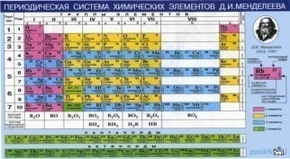 | - Пробное тестирование ЕГЭ и ГИА для всех желающих проверить свои знания по химии  - Тематический стенд среды - «Галерея великих химиков» | 9 – 11  9
Четверг  27 февраля  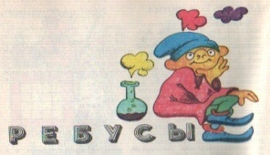 | - Внеклассное мероприятие «Необычные опыты с обычными веществами»  - Тематический стенд четверга - «Химия на досуге» | 8  11
Пятница  28 февраля | - Школьный турнир по интеллектуальным играм. Предметная игра по химии «Что? Где? Когда?»  - День химических кроссвордов (подведение итогов) | 8 – 11  10 - 11
Суббота  1 марта | - Торжественное подведение итогов «Недели химии в школе» (награждение самых активных участников недели химии) | 8 - 11
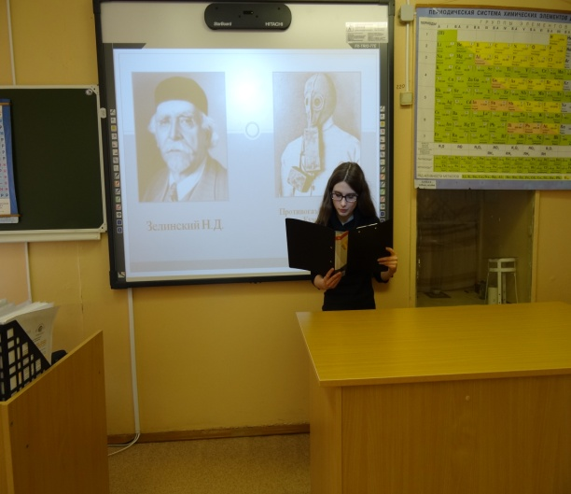
Лекция «Химическая наука и промышленность в Первую мировую войну»

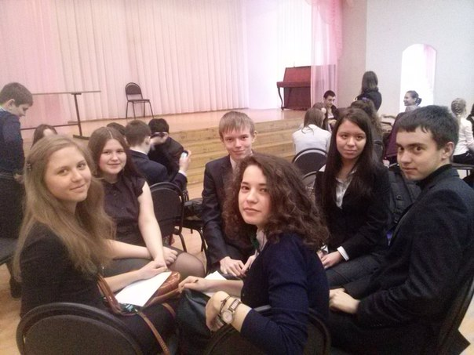
Предметная игра по химии «Что? Где? Когда?»
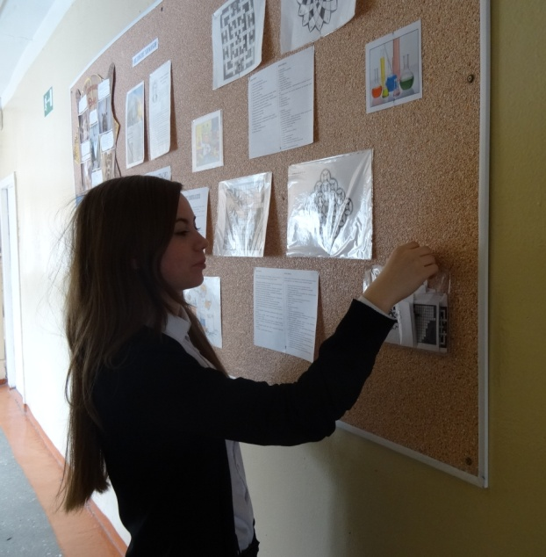

Презентация стенда по химии «Химические кроссворды»

